1.首先，打开TeamViewer的下载页面（http://www.teamviewer.com/en/download/linux/），下载Debian/Ubuntu的Deb安装包。

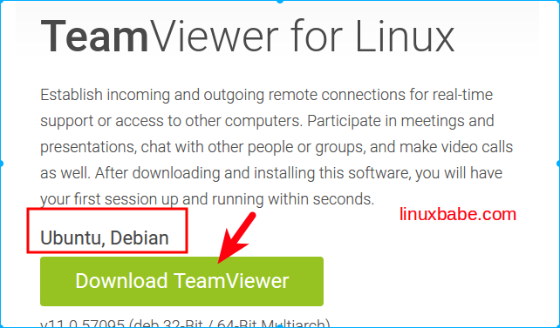

1. 下载完成后,打开终端,如下图:



1. 在终端中复制下面这段代码,右键粘贴,或者输入下列命令,按回车键:

sudo dpkg --add-architecture i386

第一次,需要输入密码:sgmh

4.复制或者输入下列命令,更新软件apt-get工具:

sudo apt-get update

1. 安装teamviewer依赖包:

sudo apt-get install libdbus-1-3:i386 libasound2:i386 libexpat1:i386 libfontconfig1:i386 libfreetype6:i386 libjpeg62:i386 libpng12-0:i386 libsm6:i386 libxdamage1:i386 libxext6:i386 libxfixes3:i386 libxinerama1:i386 libxrandr2:i386 libxrender1:i386 libxtst6:i386 zlib1g:i386 libc6:i386

6.安装TeamViewer:

sudo dpkg -i teamviewer\*.deb

安装完成后,输入:teamviewer, 会等待一段时间启动teamviewer,如下图:

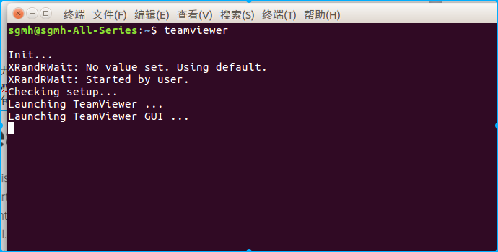

1. 启动完成后,界面如下:



